
Villaggio valle del noce
VIA Valle, 32 85049 Trecchina Pz
per prenotazioni tel 0973826210
Ti invita tutte le sere dalle ore 20,00 alle ore 24,00
serate danzanti da balera

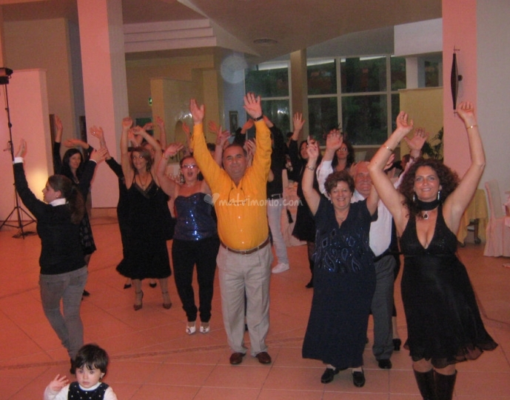
\\\
Ingresso e pizza €5
B A L L I D I G R U P P O
Tarantella – Pizzica - Alligalli - Social Dance -
B A L L I D I C O P P I A
Beguine - Tango -Valzer Lento – Valzer Viennese - Mazurka - Polka - Fox-Trott - Rumba - Samba-Mambo - Cha Cha Cha - Slow Fox - Quick Step - Jive – Milonga – Tango Argentino - Cumbia - TangoBolero
Ingresso + pizza margherita € 5
Un gradito omaggio a chi restituisce il presente biglietto

Villaggio valle del noce
VIA Valle, 32 85049 Trecchina Pz
per prenotazioni tel 0973826210
Ti invita tutte le sere dalle ore 20,00 alle ore 24,00
serate danzanti da balera

\\\\
Ingresso e pizza €5
B A L L I D I G R U P P O
Tarantella – Pizzica - Alligalli - Social Dance -
B A L L I D I C O P P I A
Beguine - Tango -Valzer Lento – Valzer Viennese - Mazurka - Polka - Fox-Trott - Rumba - Samba-Mambo - Cha Cha Cha - Slow Fox - Quick Step - Jive – Milonga – Tango Argentino - Cumbia - TangoBolero
Ingresso + pizza margherita € 5
Un gradito omaggio a chi restituisce il presente biglietto

Villaggio valle del noce
VIA Valle, 32 85049 Trecchina Pz
per prenotazioni tel 0973826210
Ti invita tutte le sere dalle ore 20,00 alle ore 24,00
serate danzanti da balera

\\\\
Ingresso e pizza €5
B A L L I D I G R U P P O
Tarantella – Pizzica - Alligalli - Social Dance -
B A L L I D I C O P P I A
Beguine - Tango -Valzer Lento – Valzer Viennese - Mazurka - Polka - Fox-Trott - Rumba - Samba-Mambo - Cha Cha Cha - Slow Fox - Quick Step - Jive – Milonga – Tango Argentino - Cumbia - TangoBolero
Ingresso + pizza margherita € 5
Un gradito omaggio a chi restituisce il presente biglietto
\

